
Základní škola a Mateřská škola,

Praha 6, náměstí Svobody 2
náměstí Svobody 2/930, 160 00 Praha 6 – Bubeneč
www.zs-ns2.cz; tel.: 224 311 371, info@zs-ns2.cz
tel.: 224 324 783, mstychonova@centrum.cz

Školní noviny – červen 2015

Úspěšný žák

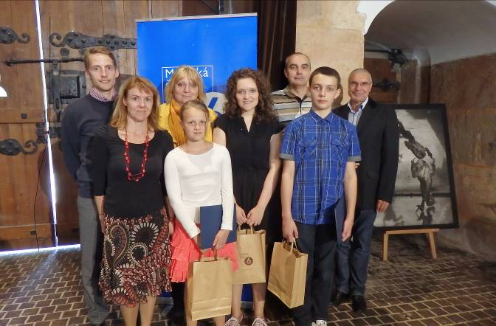

Ve čtvrtek 28. května 2015 se v Písecké bráně konalo slavnostní předávání ocenění úspěšným žákům základních škol na Praze 6. Za naši školu byli oceněni:
Klára Štoková, žákyně 5. C, za výbornou reprezentaci školy v anglických a hudebních soutěžích i za nezištnou pomoc spolužačce.
František Bucha, žák 6. B, za výborné výsledky v matematických soutěžích.
Dominika Koronovská, žákyně 9. A, za vynikající výsledky při studiu anglického jazyka.
Všem oceněným blahopřeji, za péči o ně děkuji jak rodičům, tak jejich učitelům.

Mgr. Michaela Rybářová, ředitelka školy
Letošní školy v přírodě

Děti z prvních tříd byly na škole v přírodě v Horské chatě Portášky v Krkonoších. Pobyt v krásném prostředí si opravdu užily. I přes překážky, které způsobilo značně nepříznivé počasí, všechny děti odvážně vystoupily na horu Sněžku.
Další dny je čekalo mnoho her, soutěží a zábavy. Poslední večer přišel děti navštívit Krakonoš. Všem se na Portáškách velmi líbilo.
A. Havlíková, Z. Wejmelková, M. Eliášová – tř. uč. 1. tříd

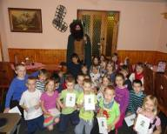 | 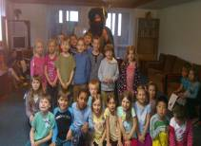 | 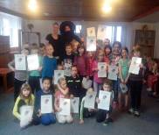

Žáci 3. A, 3. B a 4. B si užili pěkný týden na Vysočině. Pobyt využili ke sportu i k poznávání. V rámci celopobytové hry bylo hlavním úkolem sbírání indicií k získání pokladu. Žáci plnili úkoly ve vědomostních a sportovních soutěžích, kde projevili svou odvahu a zručnost. Počasí nám téměř po celou dobu pobytu přálo, nakonec se nám však podařilo využít i pečlivě sbalené holínky a pláštěnky ☺.  Velmi se nám líbil také výlet na Zelenou horu – památku UNESCO, kde jsme ocenili poutavý výklad našich průvodců. | 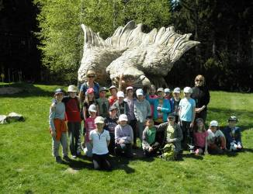
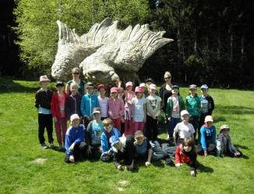 | 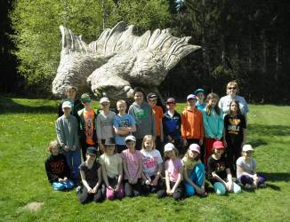

E. Malchárková, V. Kučerová, M. Charvátová – tř. uč.
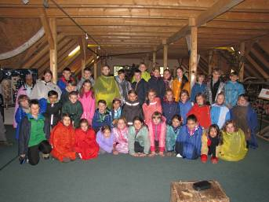 | Děti z 5. A a 5. B vyjely na školu v přírodě na Šumavu do penzionu Baurů Dvůr. Hlavním cílem bylo si to pořádně užít a zasportovat si, a to se povedlo ☺. Po celý pobyt děti provázela hra Letem světem po Šumavě, týmy (Rakety, Balóni, Letadla a Vrtulníci) mezi sebou soutěžily a sbíraly body. Soutěžilo se ve vědomostních i sportovních disciplínách. Každý večer si týmy připravily televizní noviny, ve kterých prezentovaly dění na škole v přírodě. Stihli jsme jet i na výlety, navštívili jsme rozhlednu Javorník a ve Zdíkově hasičské muzeum. Pobyt jsme zakončili diskotékou, kterou si všichni užili.
M. Belzová a K. Poláková – tř. uč.
SALUTO DALL´ ITALIA
Z Prahy jsme vyjeli 11. května v 17.30. Autobus byl nový a jelo se hezky. Druhý den ráno jsme přijeli do hotelu Majestic:
Bára: „Vařili tam úžasná jídla, k obědu byl salát, předkrm, hlavní jídlo a dezert.“
Hela: „Na pokoji se nám líbilo, i když byly tenké zdi.“
U moře:
Anežka: „Nejvíc mě bavilo stavět z písku chobotnice a hrát přehazku.“
Ela: „Koupání v moři bylo super, i když občas bylo trochu studené.“
Klárka: „Na pláži jsme byli dobrá parta.“
Ve městě a okolí:
Joha: „Líbila se mi vycházka do starého města a výlet na miniatury.“
Vali: „V Itálii to bylo skvělé, bavilo mě, že jsem mohla někomu něco přeložit.“
Beky: „Líbilo se mi, že jsme skoro každý den byli na pláži, ale i když jsme zrovna
nebyli u moře, měli jsme super program. Měli tam velikánskou a výbornou zmrzlinu.“
Max: „Vždy se zde dalo něco zábavného dělat.“
Míša K.: „Mně se nejvíc líbily naše společné chvilky s kamarády.“

Arivederci Italia - děti z 5. C

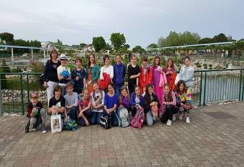 | 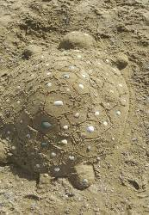
Nadešel 15. květen, den D, na který se děti ze 4. A a 4. C velice těšily. Jely totiž na dlouho očekávanou školu v přírodě. Cílovou destinací byl Penzion Babůrek ve Zdíkově u Vimperka na Šumavě. Rodinný penzion stál na místě bývalé hájovny, takže jsme se nacházeli na úplné samotě, kolem jenom lesy. Nedaleko měl farmář velikou ohradu
a v něm stádo lam (tatínek „lamák“, maminka „lamice“ a 5 malých „lamátek“ – tak jsme si je pojmenovali). Několikrát jsme je byli pozdravit, když jsme v lesíku stavěli domečky pro zvířátka a z přírodnin ve skupinách vytvářeli pařezové chaloupky a postavičky Křemílka
a Vochomůrky. Naše škola v přírodě byla na téma „Z pařezové chaloupky“ a děti ze 4. A byly „Křemílci“ a děti ze 4. C byly „Vochomůrci“. A co všechno jsme na škole v přírodě viděli a zažili? To by bylo na dlouhé vyprávění, ale přece jenom telegraficky.
Výlet do Povydří, procházka kolem řeky Vydry po naučné stezce s návštěvou vydry malé „Matýska“ („Vydrýsek“ z Večerníčka je již na zasloužilém odpočinku v záchranné stanici v Kašperských Horách), výlet k rašeliništi a rašelinnému jezírku „Chalupská slať“ s naučnou stezkou, výlet na hrad Kašperk s prohlídkou s průvodcem, návštěva Kašperských Hor, spoustu soutěží a her, pro „odvážlivce“ noční stezka odvahy, orientační vědomostní soutěž, přehlídka karnevalových masek a mnoho dalších aktivit.
Šumava se nám líbila a těšíme se na příští rok, že poznáme další nádherná místa naší země.

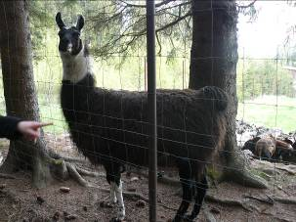 | 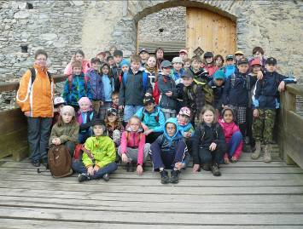

Mgr. Dana Švarcová, vedoucí ŠVP a děti ze 4. A a 4. C

Přes sto dvacet žáků druhého stupně vycestovalo za dobrodružstvím na školu v přírodě do Lipna nad Vltavou. Počasí nepřálo, chlad a neustálý déšť nám kazil dojem z jinak velmi příjemných výprav. Podívali jsme se stezkou v korunách stromů až do deštivých mraků, navštívili hydroelektrárnu a někteří zažili i mysteriózní atmosféru kláštera ve Vyšším Brodě. S využitím přívozu ve Frymburku jsme si na kolech objeli část přehrady
a rychlou jízdu jsme aplikovali i na místní bobové dráze. Program na chatě byl vyplňován soutěžemi a dvěma velmi vydařenými diskotékami. I navzdory tomu, že ne vše šlo podle plánu, věříme, že na těchto pět intenzivních dní budou všichni účastníci vzpomínat s nadšením a jen v dobrém.

Mgr. Matěj Měchura, vedoucí Švp
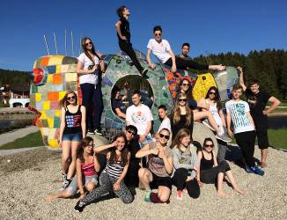

Celoškolkový výlet

Všichni, celá školka jsme si vyjeli autobusem na farmu HEDECKO u města Rakovníka. Den se náramně vydařil.
Paní Martina byla moc milá. Ukázala nám všechna zvířátka, která na farmě žijí. Už víme, co které zvířátko baští, kde bydlí, jak se jmenuje táta, máma i mládě a jaký nám přináší užitek. Všechna zvířátka jsme si směli pohladit. Jen malinká králíčata ne – ta se totiž narodila dva dny před tím, než jsme přijeli.
To byste koukali, co všechno jsme viděli. Kravičky, telátka, býčka, kozy i s mláďaty a kozlem, ovečky taky, beran by nejraději jehňátka ani nepustil k jídlu, všechno by zbaštil sám, slepičky s kuřaty a kohoutem, kačera, králíky, kočky, pejsky, prasátka i prasečí školku. Také jsme mohli pozorovat vlaštovky, které si v maštali a chlévě postavily hnízdo, zrovna měly velké krmení. Páni, ty se tedy nalítají, než ta svá holátka nakrmí. A nejbáječnější byli koníci – plemeno hafling, byli hodní a trpěliví. Všechny nás svezli, dokonce i paní učitelky, paní kuchařku, školnici i paní uklízečku.
Na oběd jsme museli autobusem do základní školy v Čisté. Byla to náramná dobrota, nenechali jsme ani drobeček – jó v přírodě vyhládne. Však nás také paní kuchařky pochválily. Pak jsme se vrátili zpět na farmu a ještě jsme si hráli. Cestou zpátky jsme skoro všichni v autobuse usnuli.
Před školkou už nás čekali rodiče. Byl to báječný výlet a poučný.
Tak zase příště AHÓJ!

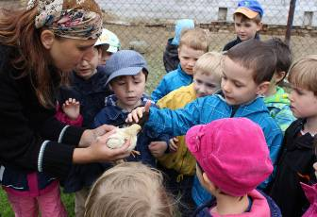 | 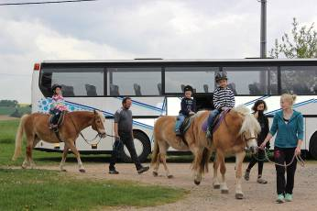
Sběr starého papíru a PET víček
Poslední sběr proběhne ve středu 10. 6., poté podle přineseného papíru bude do tříd rozdělena třídním učitelům finanční částka, za kterou budou moci nakoupit pro nejlepší sběrače odměny. PET víčka se nadále posílají do sběrny a finanční výtěžek je zasílán neziskové nadaci Anděl bez křídel, která podporuje Karolínku trpící svalovou hypotonií a dystrofií. | 

Mgr. Markéta Belzová, koordinátorka sběrových akcí

Družinka se těší do světa

Už je to tak … Školní rok utekl jako voda a nám se blíží čas prázdnin, táborů, dovolených. Poslední měsíc v družince se budeme věnovat poznávání historie Prahy, ale také budeme bádat po zajímavých krajích na celém světě – projekt „Letem světem“.
V druhém pololetí jsme toho opět moc zažili a užili si – výstavu jarních květin na Pražském hradě, návštěvu Štefánikovy hvězdárny a zrcadlového labyrintu, také jsme se byli podívat za motýli v Botanické zahradě, účastnili se besed v Městské knihovně a při špatném počasí jsme podnikali vědecké pokusy, čarodějnické turnaje a spoustu dalších zábavných aktivit. U nás se prostě děti nenudí ☺. Ostatně vše máme zdokumentované v naší nové fotogalerii, která je ještě stále ve zkušebním provozu.
Za celý družinkový kolektiv bych chtěla popřát všem našim dětem krásné a pohodové prožití prázdnin a hodně nových zážitků.
V září ve zdraví na shledanou, Kristýna Váchová, ved. vych.

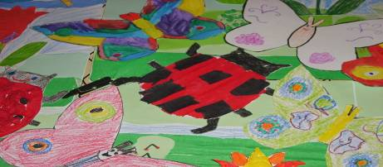

Časopis RODINA A ŠKOLA

Připomínáme všem návštěvníkům školy, že v recepci v hale školy mají k dispozici časopis RODINA A ŠKOLA se spoustou zajímavých článků. Můžete si tak zkrátit čas, kdy například čekáte na své děti. Z posledních čísel vybíráme:

- dubnové číslo – přináší např. doporučení rodičům, jak zvládat domácí úkoly

- květnové číslo – jak na kyberšikanu z pohledu rodič
O velké přestávce na školní dvůr? Ano!

Novinkou na naší škole se stalo, že od dubna můžeme chodit o velké přestávce na školní dvůr. Jak se to stalo? Na schůzku žákovského parlamentu přišlo několik žáků s návrhem, že by nebylo špatné využít školní dvůr i dopoledne a místo ve třídě posvačit venku na čerstvém vzduchu.
A nezůstalo jen u svačiny. Kluci si za 20 minut stihnou zahrát fotbálek, holky vybíjenou nebo se jen tak proběhnou. Věříme, že se ze zkušebního projektu stane tradice a od dubna do října budeme moci trávit velkou přestávku na našem dvoře.

Mgr. Věra Kejvalová, koordinátorka žákovského parlamentu

Škola plná Indiánů

Jako každý poslední pátek v měsíci, tak i 29. května se žáci a někteří dospělí ve škole proměnili, tentokrát v Indiány.

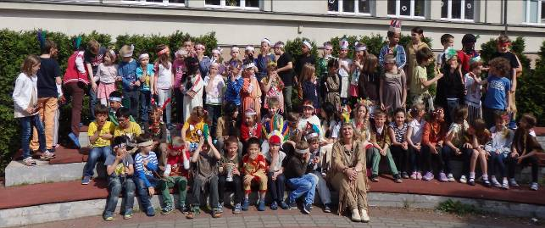

To jsme všichni zvědaví, jak bude vypadat poslední pátek letošního školního roku, tedy 26. června, kdy si půjdeme pro vysvědčení. Že by kvůli této slavnostní příležitosti přišli všichni nastrojení? Děvčata v šatičkách nebo halenkách se sukýnkami, chlapci v pěkných košilích s kravatou? Všichni „slušňáci“ se určitě opět rádi vyfotí na dvoře školy!

Havárie vody v oblasti Dejvic a Bubenče

V uplynulém týdnu potkala Prahu 6 nebývalá havárie – do vodovodního řadu se dostaly zdraví škodlivé bakterie, potvrzeny následně byly i viry.

Ředitelka školy děkuje všem pracovníkům školy za zvládnutí náročné situace a za péči
o děti. Děkujeme také rodičům za toleranci k provozu školní jídelny.

Co ještě zažijeme v červnu?

- deváťáci budou obhajovat své závěrečné práce (4. a 5. června)

- uskutečníme výjezdy do Anglie, Francie i Španělska, navštíví nás zástupci z partnerské německé školy

- absolvujeme společné projektové dny 1. i 2. stupně

- budeme hrát turnaj „O pohár ředitelky školy“

- setkáme se na zábavném odpoledni s předškoláčky i jejich rodiči

- členové žákovského parlamentu zasednou k parlamentní snídani

- uskuteční se školní výlety

- všechny rodiče srdečně zveme na Slavnosti školy – rozloučení s žáky 9. ročníku, a to ve čtvrtek 25. června v 16.00

A co chystáme v novém školním roce?

- budeme se všichni pilně učit

- začneme využívat novou učebnu v suterénu

- zájemce o středoškolské studium budou čekat povinné přijímací zkoušky

- v září vás seznámíme s inovovaným programem Zdravé školy

Všem dětem, jejich rodičům i zaměstnancům školy přeji hezké prázdniny! Školní rok 2015/16 začíná v úterý 1. 9. 2015 v 8.00, těším se i na nové děti v mateřince a nové prvňáčky.

Mgr. Michaela Rybářová, ředitelka školy

